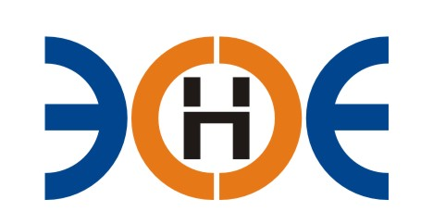

НЕКОММЕРЧЕСКОЕ ПАРТНЕРСТВО
«ЭКСПЕРТНЫЕ ОРГАНИЗАЦИИ ЭЛЕКТРОЭНЕРГЕТИКИ»

ПРОТОКОЛ № 10/2016-ЭС

заседания Экспертного Совета

Некоммерческого партнерства «Экспертные организации электроэнергетики»

(далее – Партнерство)

Санкт-Петербург «13» мая 2016 г.
Начало заседания: 14.00 часов

ПРИСУТСТВОВАЛИ 7 из 9 членов Экспертного Совета с правом голоса:
- Заир-Бек Андрей Измаилович - Президент;
- Рысс-Березарк Сергей Алексеевич;
- Зыков Андрей Владимирович;
- Лаппо Василий Иванович;
- Дмитренко Артем Викторович;
- Монахов Михаил Алексеевич;
- Геращенко Алексей Владимирович;
- Юденков Дмитрий Юрьевич - секретарь заседания.

Кворум имеется

Повестка дня:

- О замене Свидетельства о допуске ООО «СТР инжиниринг».
- Об утверждении Положения об Экспертном Совете Партнерства.

1. По первому вопросу повестки дня: слушали Юденкова Д.Ю., который предложил, на основании предоставленного заявления о замене свидетельства о допуске к работам по подготовке проектной документации, которые оказывают влияние на безопасность особо опасных и технически сложных объектов капитального строительства, в связи с изменением перечня видов работ, заменить Свидетельство о допуске следующей организации:
№  п/п | Наименование | ИНН | ОГРН | Номер и начало действия ранее выданного Свидетельства
1. | ООО «СТР инжиниринг» | 7816467353 | 1097847179715 | Свидетельство  № 0359-095-15/2010-СРО-П-080 от 01.03.2016

Решили: заменить Свидетельство о допуске указанной организации.

Итоги голосования: принято единогласно.

2. По второму вопросу повестки дня: слушали Заир-Бека А.И., который предложил ознакомиться с новой редакцией Положения об Экспертном Совете Партнерства.

Решили: Принять Положение об Экспертном Совете Партнерства и вынести новую редакцию для утверждения на Ежегодном Общем Собрании 17 мая 2016 года.

Итоги голосования: принято единогласно.

Президент Партнерства Заир-Бек А.И.

Секретарь Юденков Д.Ю.

